**23.3 Обработка исключений: операторы else, finally**

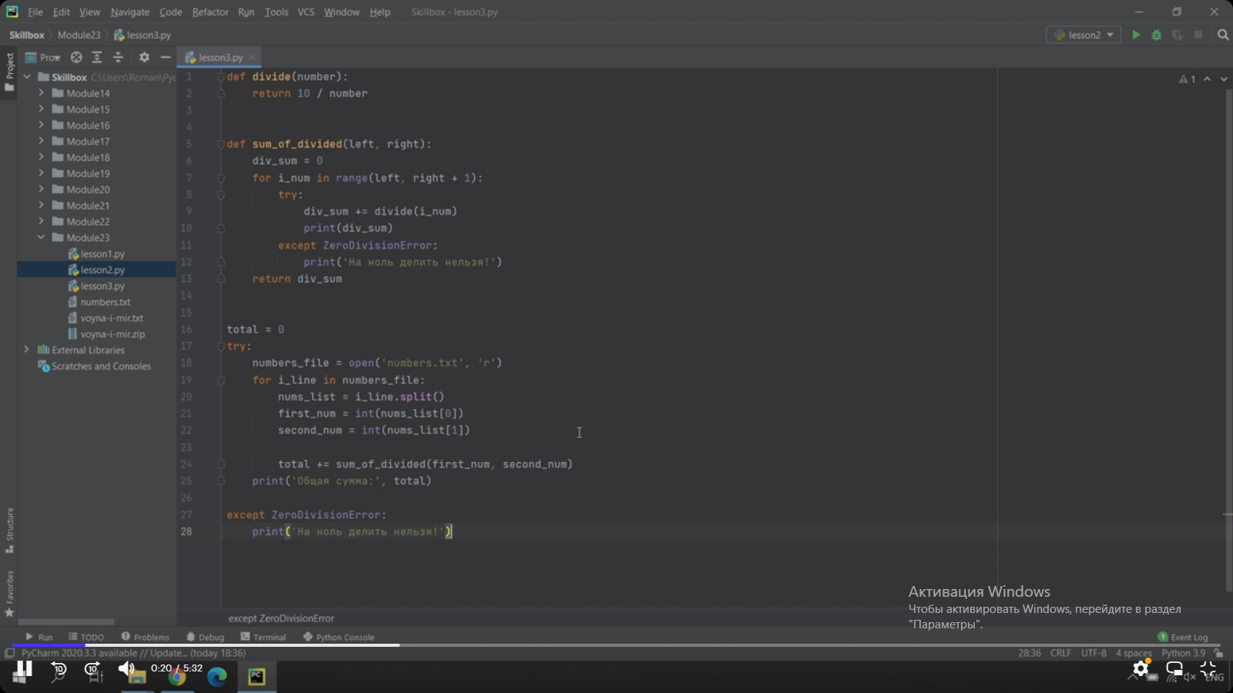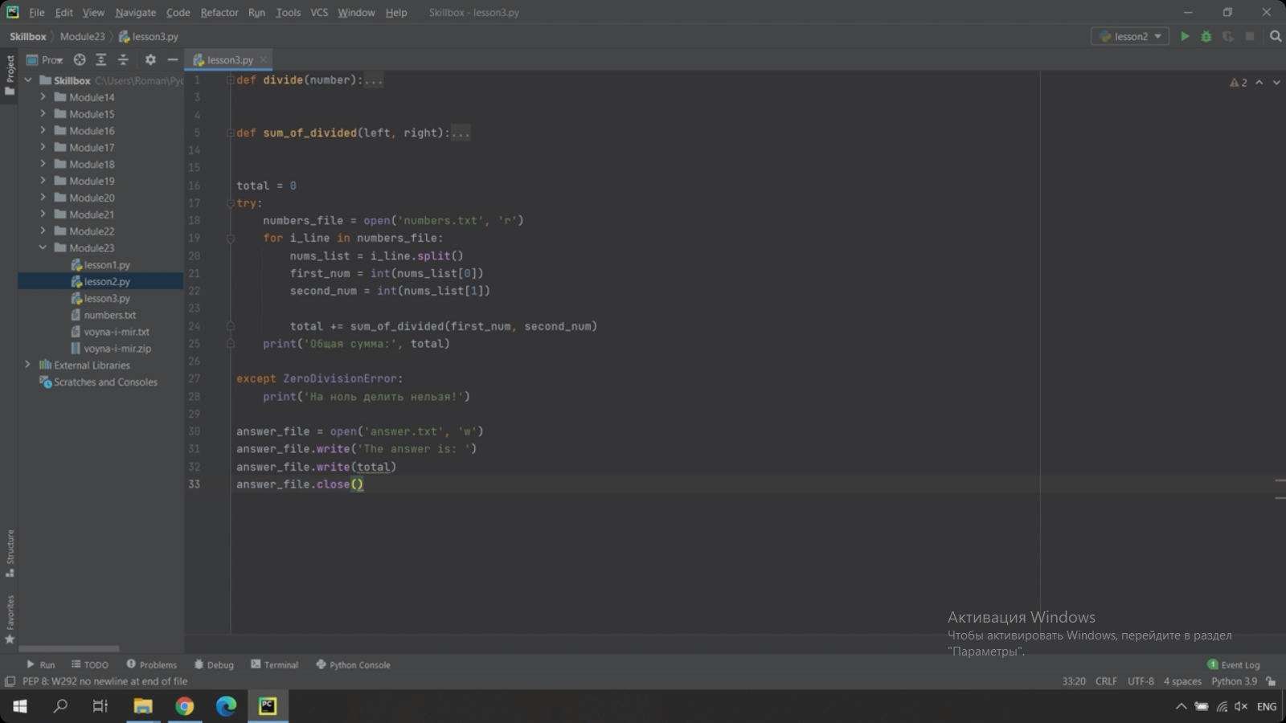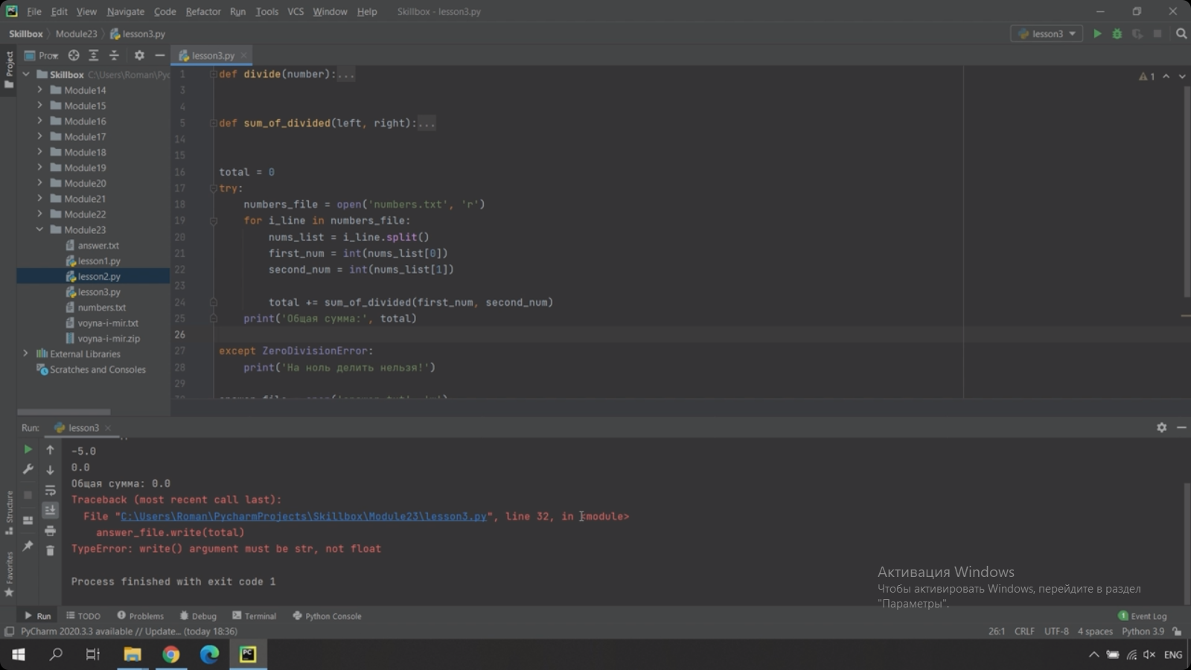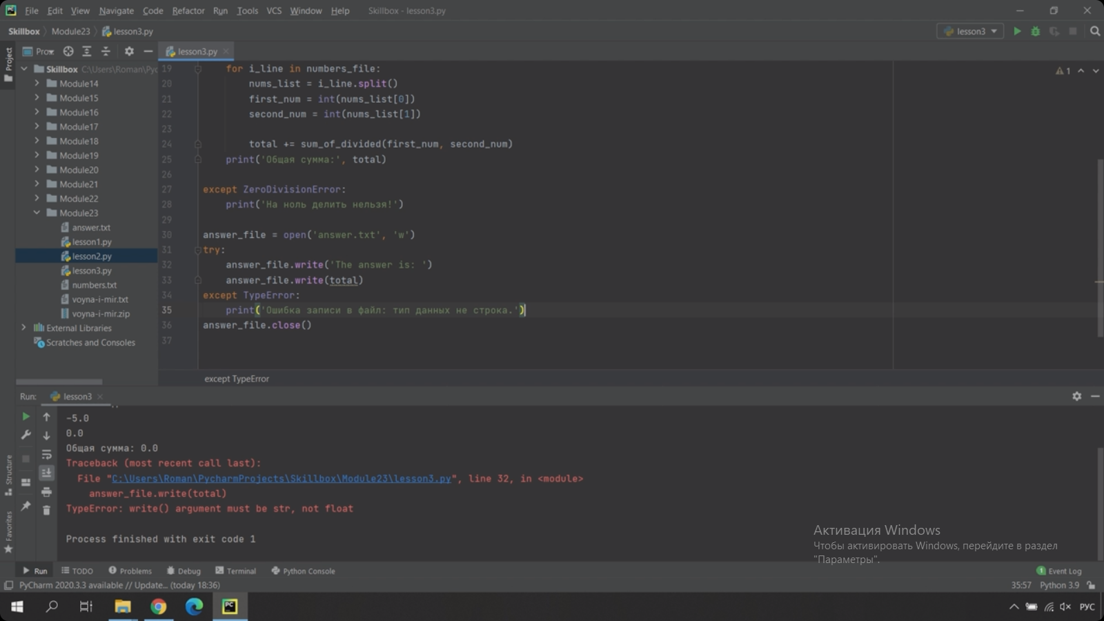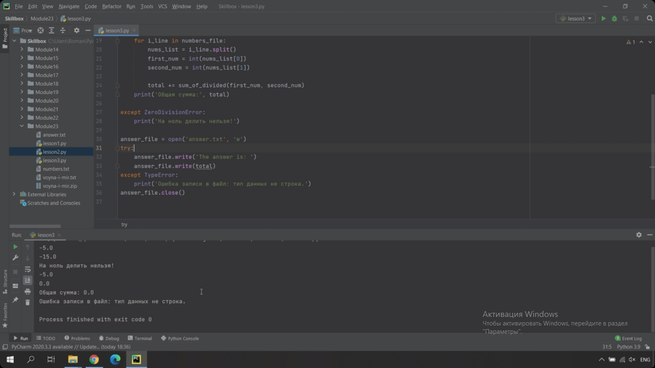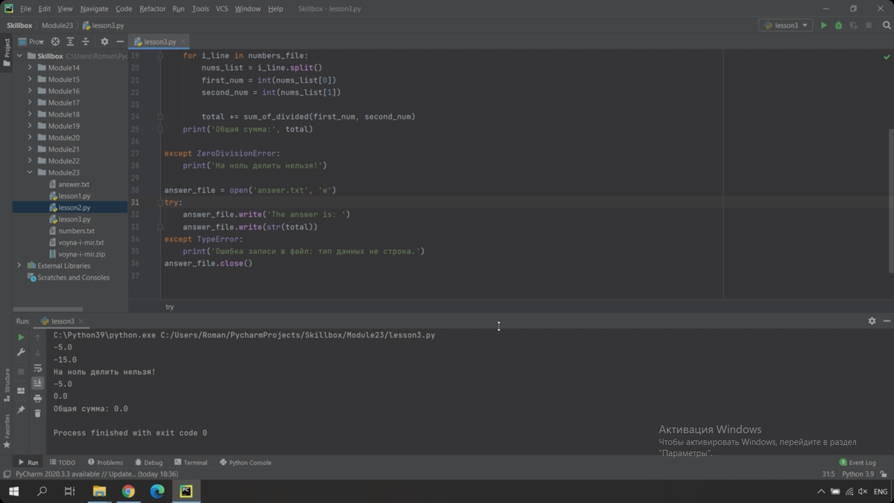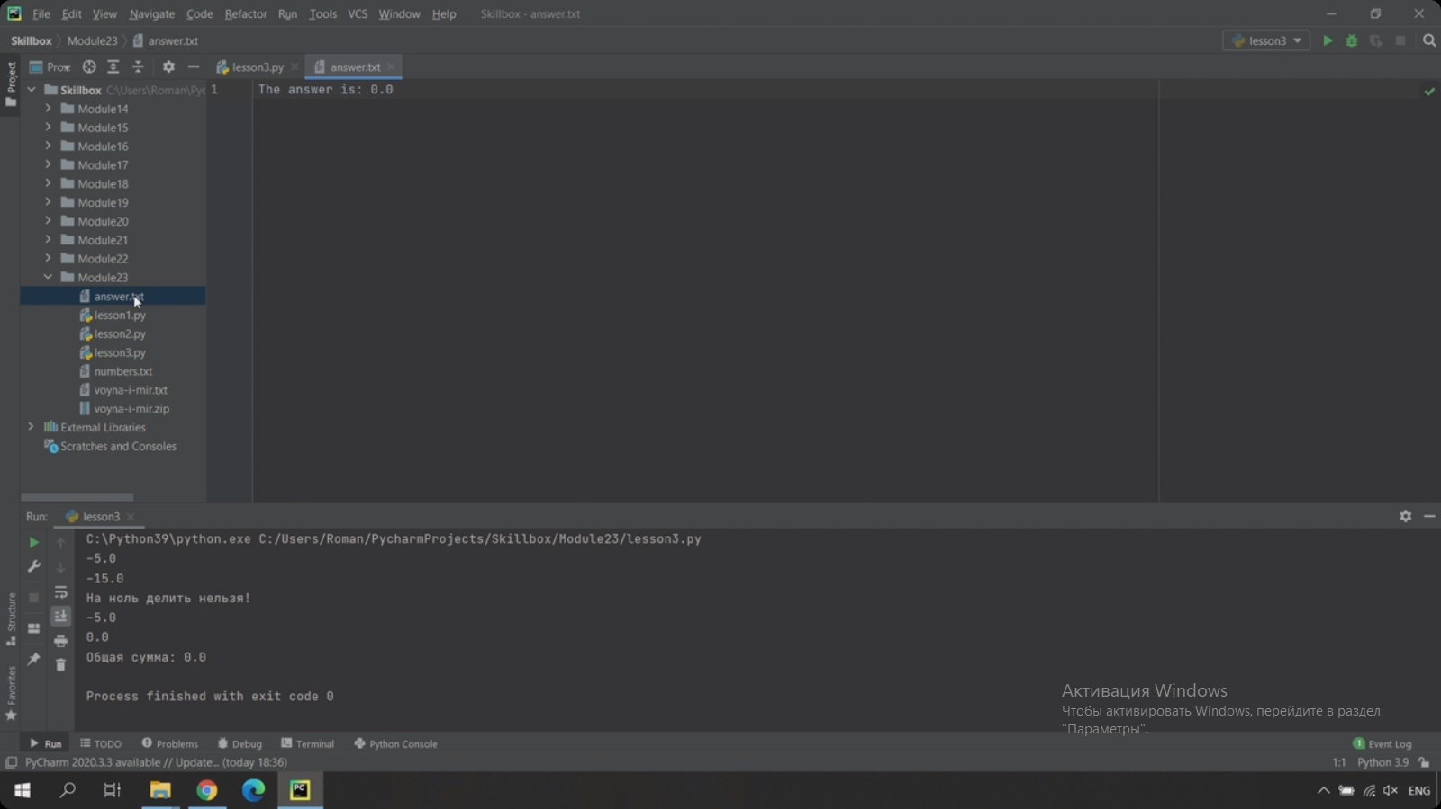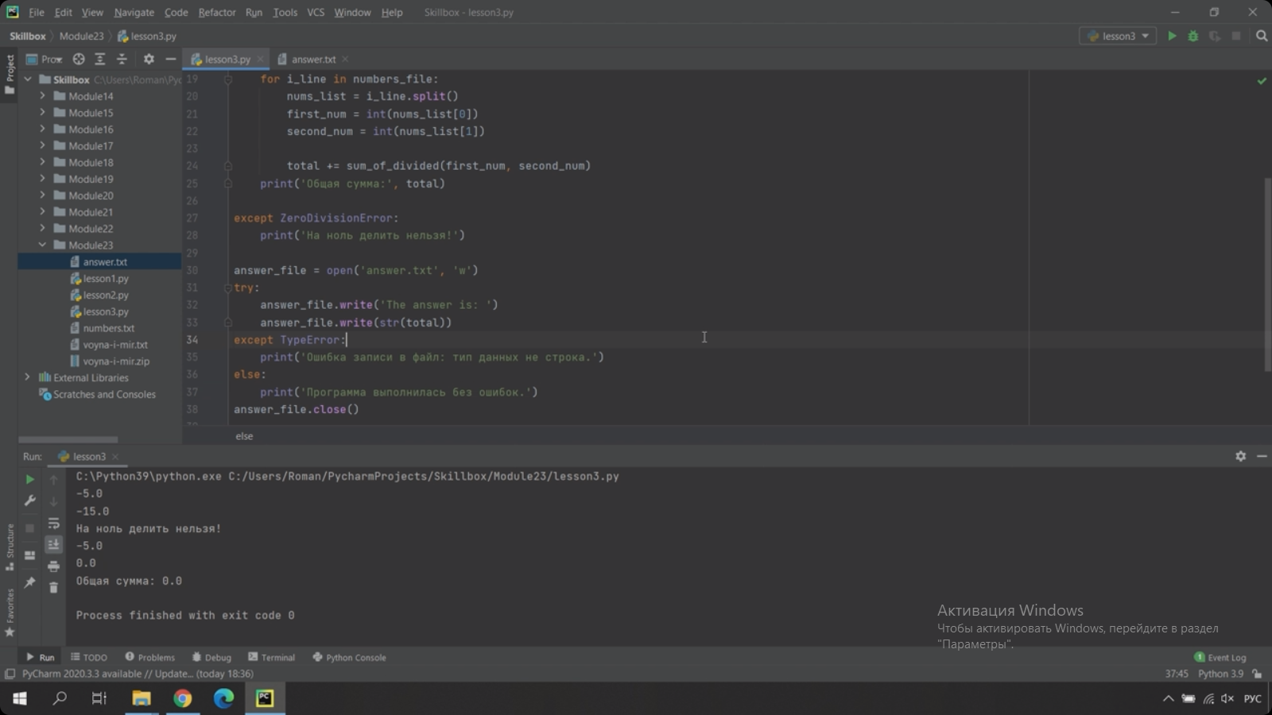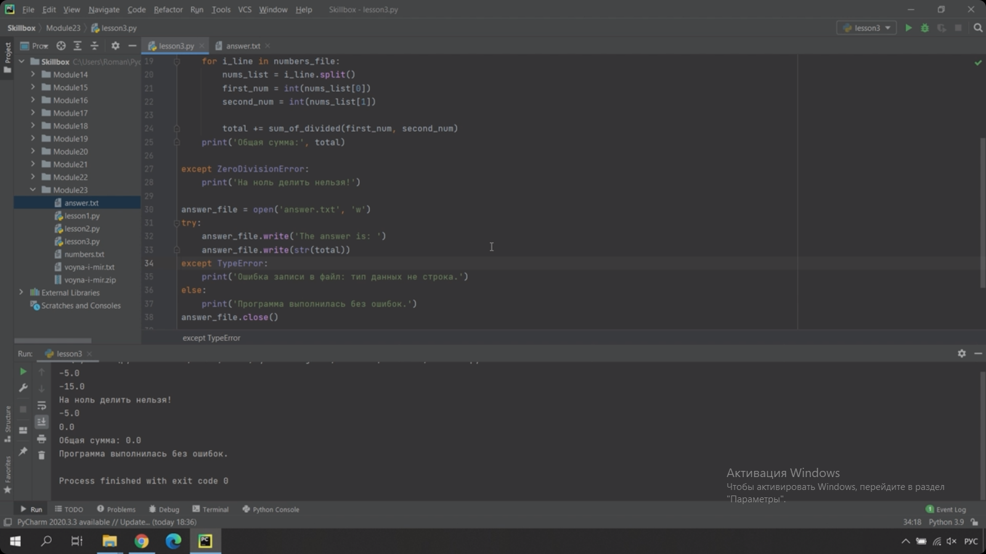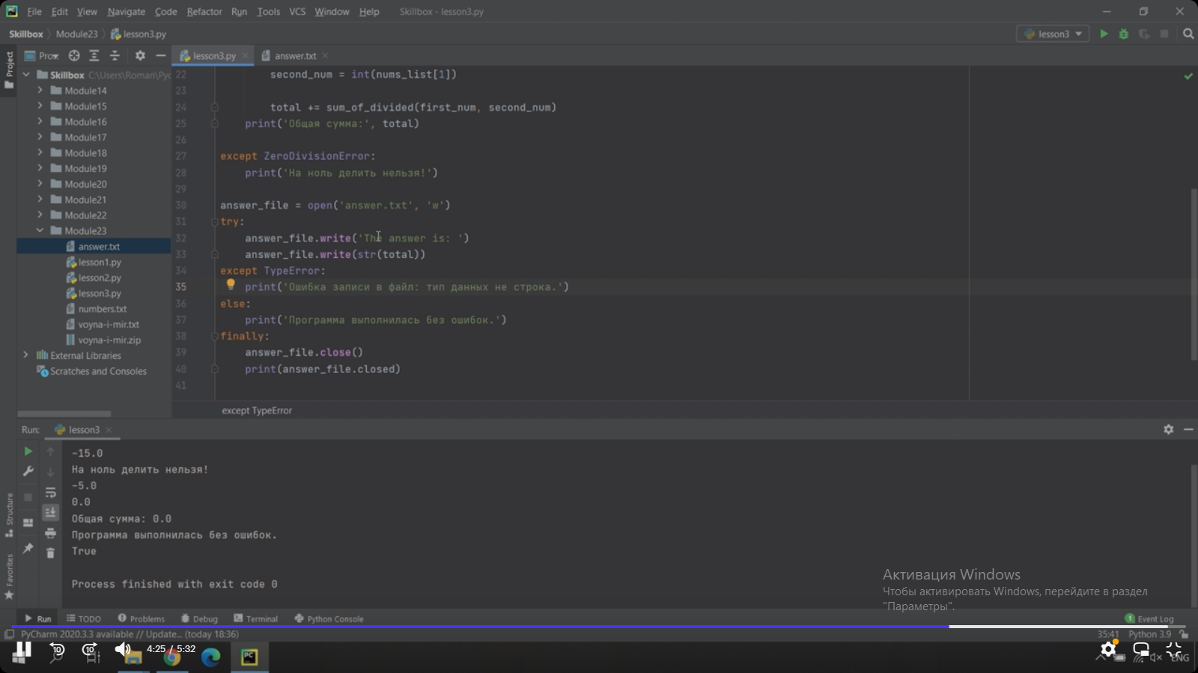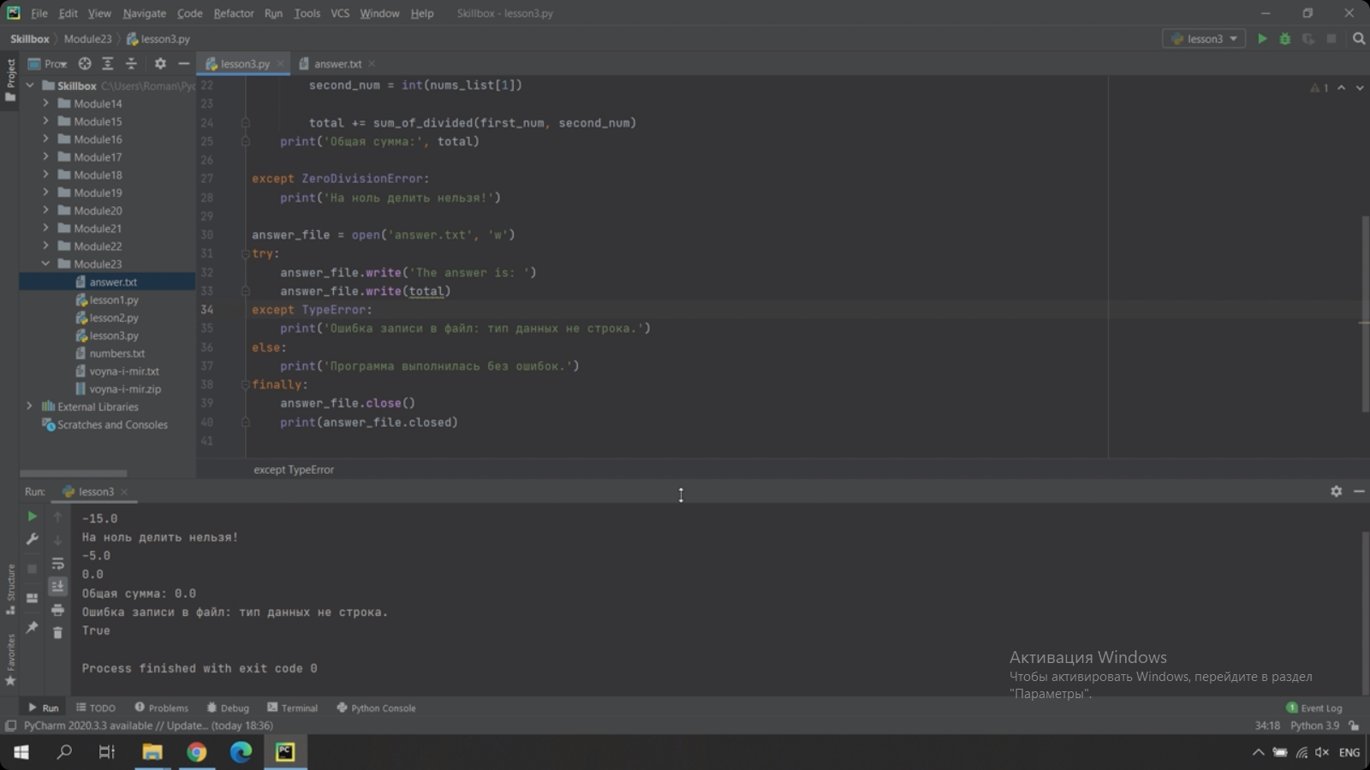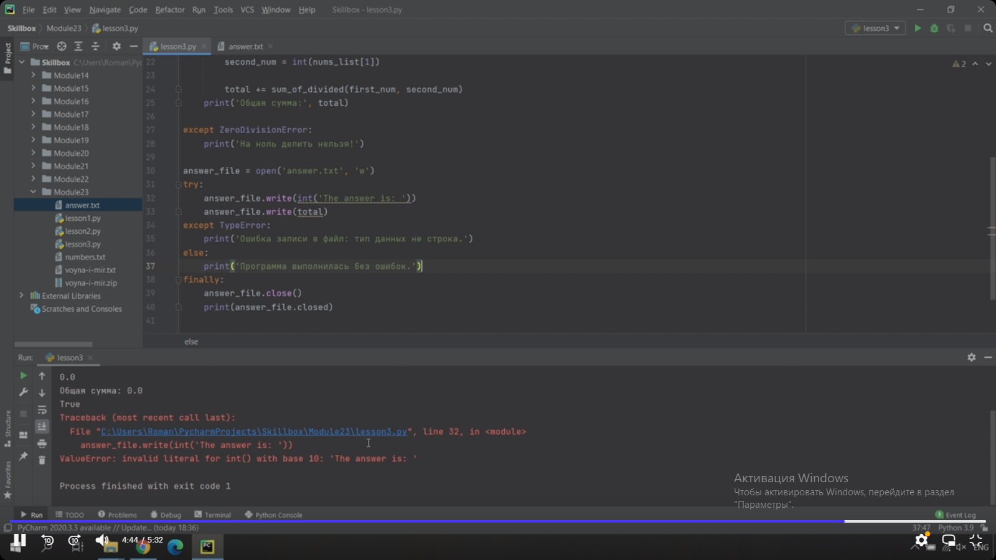

#### Практика

##### **Задача 1. Простая программа**

Напишите программу, которая открывает файл и записывает туда введённую пользователем строку. Используйте операторы try except else finally. Обработайте возможные ошибки:

1. Проблема при открытии файла.
2. Нельзя преобразовать данные в целое.
3. Неожиданная ошибка.

##### **Задача 2. Старая задача**

Возьмите любую задачу из домашнего задания, например, предыдущего модуля и оформите её решение в виде try except finally (можно ещё и else), обрабатывая возможные ошибки.

Посмотрев на то, что получилось, попробуйте ответить себе на такой вопрос: когда стоит использовать обработку исключений и когда она будет излишней?